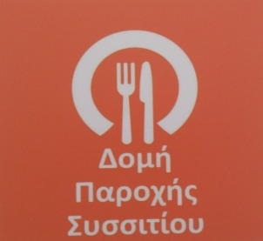
Ρέθυμνο: __/__/______
Αρ. Πρωτ.: __ /________


ΔΟΜΗ ΠΑΡΟΧΗΣ ΣΥΣΣΙΤΙΟΥ
Ηγ. Γαβριήλ & ΔΡΙΣΚΟΥ 1,
(ΕΝΟΡ. ΑΓ. ΚΩΝ/ΝΟΥ & ΕΛΕΝΗΣ)
Ρέθυμνο
τηλ 28310-36566
e-MAIL: sitisidre@gmail.com

Αίτηση Εγγραφής
Επώνυμο…………………………….
Όνομα………………………………..
Όνομα Πατέρα………………………
Σας παρακαλώ να μου εγκρίνετε την χορήγηση γεύματος από τη Δομή Παροχής Συσσιτίου Ρεθύμνης.
Τα δηλωθέντα στοιχεία είναι αληθή.

Σας προσκομίζω τα παρακάτω δικαιολογητικά:

- ……………….
- ……………….
- ……………….
- ……………….
- ……………….
- ………………..
- ………………..

Όνομα Μητέρας…………………….
Επάγγελμα…………………………..
Τόπος γέννησης……………………..
Ημ. γέννησης………………………..
Τόπος κατοικίας…………………….
Τηλέφωνο……………………………
Αρ. Αστ. Ταυτότητας……………….
Α.Μ.Κ.Α.……………………….........
Α.Φ.Μ. ………………………………
Ετήσιο Οικ. Εισόδημα………………
Ασφ. Φορέας………………………...
Μορφ. Επίπεδο……………………...
Οικ. Κατάσταση…………………….
Προστ. Μέλη………………………...
Στέγαση……………………………...
Αριθμός Μερίδων…………………… Ο/Η ΑΙΤ……

